Муниципальное бюджетное дошкольное образовательное учреждение «Детский сад общеразвивающего вида №5» городского округа г. Салават Республики Башкортостан

Проект для детей старшего дошкольного возраста

« Герб семьи »



Подготовила

воспитатель 7 группы:

Янгирова А.К.

высшая квалификационная

категория

Салават, 2024 год

# Проект «Герб семьи»

**для детей старшей группы**

**Вид проекта:** информационно-познавательный, творческий. **По продолжительности:** краткосрочный (29.04. – 30.05.2024). **Участники проекта:** дети, родители, воспитатели.

## Актуальность проекта:

В современном мире нарушается преемственность поколений в воспитании детей, и, прежде всего, в сфере передачи нравственного опыта, жизненных ценностей и установок. В наши дни, очень много семей, в которых либо совершенно не задумываются о будущем своих детей, либо серьёзно озабочены только их образованием и развитием, укреплением детского здоровья.

Современные родители часто либо не имеют никаких моральных ориентиров, и поэтому ничего не могут передать своим детям. Кроме того, в одних семьях детей ориентируют в будущем на материальный достаток и успешность; в других – на образованность и интеллект; в-третьих – на творческое самовыражение; в-четвёртых – на духовный рост. В такой ситуации очень важно заложить основы душевного здоровья. Необходимое условие этого – наличие моральных ориентиров, так как сформированность нравственных ценностей является важнейшим условием формирования целостной личности, самостоятельной и ответственной, способной услышать и почувствовать другого человека, откликнуться на его боль.

**Цель проекта:** Развитие связной речи у детей, обогащение словаря. Стимулирование интереса родителей к взаимодействию с педагогами в вопросах патриотического воспитания детей дошкольного возраста. Воспитание в детях семейного патриотизма. Формирование у дошкольников ценностного отношения к семейным традициям, воспитание чувства уважения и любви к своим родным и близким.

## Задачи:

1.Формировать у детей понимание символического смысла изображений на гербах.

1. Учить детей использовать при составлении рассказа о гербе своей семьи лексику, связанную с символикой.
2. Развивать у детей творческие навыки ручного труда и изобразительной деятельности.
3. Развивать у детей связную речь и познавательную активность.
4. Формировать у детей духовно-нравственное отношение и чувство сопричастности к своей семье.
5. Способствовать объединению участников проекта (детей и родителей) в рамках создания коллективных творческих работ.

**Предполагаемый продукт проекта:** Создание альбома творческих работ

«Герб семьи».

**Предполагаемый результат:** Расширится кругозор детей, они узнают много нового и интересного об истории, видах, значения гербов, о прошлом своей семьи, ее традициях и реликвиях, сплотится коллектив детей и взрослых.

## Взаимодействие с родителями:

1. Консультация для родителей: «Патриотическое воспитание старших дошкольников в семье», создание памятки «Патриотическое воспитание детей дошкольного возраста».
2. Беседы с родителями по оформлению семейных гербов.
3. Совместная творческая деятельность детей и родителей.
4. Создание альбома «Герб семьи».

## Содержание проекта «Герб семьи»:

1. **этап. Подготовительный:**
2. Анализ методической и художественной литературы по темам «Герб семьи», «Патриотическое воспитание старших дошкольников».
3. Ознакомление детей и родителей с целью проекта.
4. Создание необходимых условий для реализации проекта (выставка наглядного и дидактического материала по теме «Символика» - гербы и флаги родного города и нашей страны, других стран).

## этап. Практический:

Совместная образовательная деятельность педагога с детьми:

* беседа «Символика нашей страны»;
* НОД «Моя семья» по речевому развитию, НОД «Герб моей семьи» по речевому развитию;
* просмотр презентации «Моя Родина – Россия»;
* дидактические упражнения «Найди флаг», «Узнай герб нашей страны»;
* сюжетно-ролевые игры «Дом. Семья», «Буду в Армии служить»;
* рассматривание иллюстраций по темам: «Символика нашей Родины»,

«Семья», семейных фотографий;

* чтение стихотворений, пословиц и поговорок о Родине и семье;
* помощь в разработке и изготовлении семейных гербов родителями и детьми.

## этап. Заключительный:

* + Выставка творческих работ детей и родителей «Герб семьи»

## Вывод:

Воспитание патриотических чувств ребенка является важнейшим разделом нравственного воспитания. А истоки этого воспитания - в семье. Семья для ребенка – это источник общественного опыта. Здесь он находит примеры для подражания и здесь происходит его социальное становление. И если мы хотим вырастить нравственно здоровое поколение, то должны решать эту проблему «всем миром»: детский сад, семья, общественность.

В ходе проекта дети познакомились с гербами многих стран. Научились «читать» информацию, заложенную в гербе. Дети и взрослые при работе над семейным гербом сделали много открытий. Ценно то, что каждая семья подошла к созданию своего герба творчески, все гербы отличаются самобытностью, стилем, содержанием. В основе всех – детское творчество.

## Список используемой литературы:

1. Белая, К.Ю. Система работы с детьми по вопросам патриотического воспитания: из опыта работы по патриотическому воспитанию в ДОУ/ К. Ю. Белая. - М.: Творческий центр Сфера, 1998. - 175 с.
2. Виноградова, Н.А. Образовательные проекты в детском саду / Н.А. Виноградова, Е.П. Панкова. - М.: Айрис-пресс, 2008. - 208 с.
3. Интернет-источник: [http://dohcolonoc.ru/](https://infourok.ru/go.html?href=http%3A%2F%2Fdohcolonoc.ru%2F)
4. Интернет-источник: [http://nsportal.ru/](https://infourok.ru/go.html?href=http%3A%2F%2Fnsportal.ru%2F)

**Приложение №1**

# Беседа «Символика нашей страны»

У каждого государства есть свои государственные символы. В цветах флага, в рисунке герба, музыке и словах гимна отражается боевое историческое прошлое, устремления и ценности всех людей, которые живут в этой стране.

**Символы государства** – это святыни, которые объединяют всех людей нашей страны.

**Герб России** - золотой двуглавый орел на красном поле. Над головами орла изображены три исторические короны Петра Великого, символизирующие суверенитет, как всей России, так и ее частей. В лапах - скипетр и держава, олицетворяющие государственную власть и единое государство; на груди - изображение всадника, поражающего копьем дракона. Это один из древних символов борьбы добра со злом, света с тьмой, защиты Отечества.

**Флаг России** - трехцветный: сверху проходит белая полоса. Белый цвет означает чистоту России, честность людей. Ниже синяя полоса означает

- небеса и говорит, что наша Россия связана с богом, который помогает делать россиянам добрые дела, и защищает Россию в трудные времена. Красный цвет на нашем флаге - пролитая кровь наших предков, он говорит о том, что мы помним и почитаем всех людей, которые погибли, защищая нашу Родину - Россию во все времена. При подъеме государственного флага ему отдаются воинские почести. Наш флаг появился более 200 лет назад.

**Гимн России** - это главная песня нашей страны. Слова гимна отражают чувства патриотизма, уважения к истории нашего государства. Государственный гимн исполняют и слушают стоя, мужчины снимают головные уборы. Звучит он в праздники, на особо торжественных мероприятиях. Гимн России был написан композитором А.В. Александровым и поэтом С.В. Михалковым.

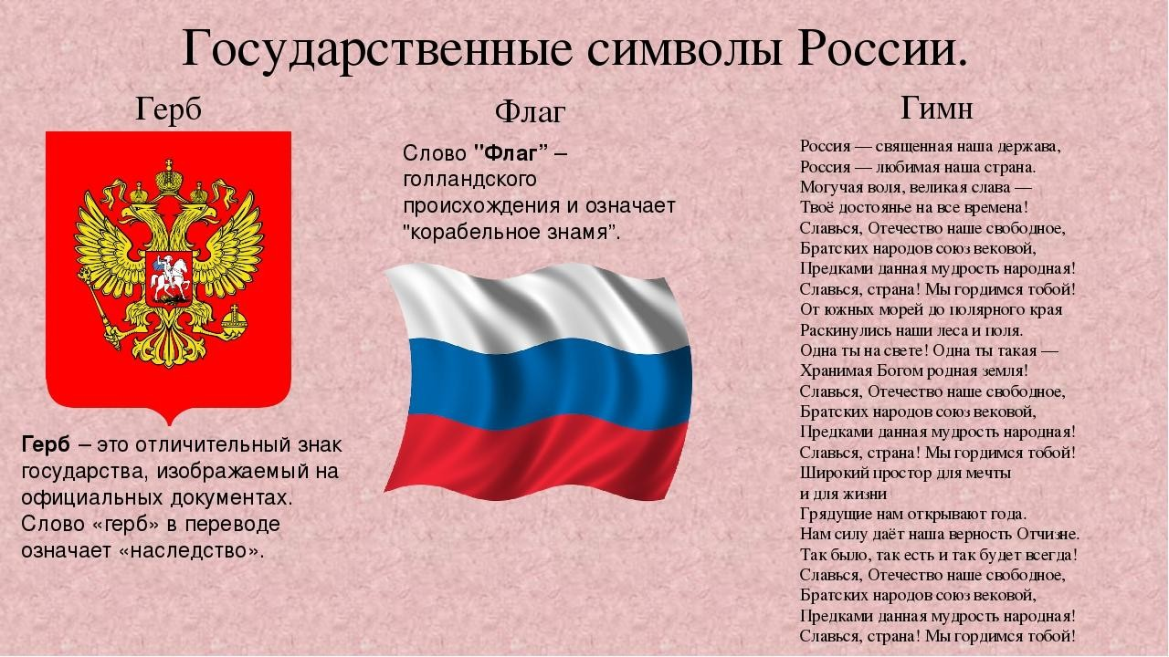

Страны, области и города имеют свои гербы. Наша республика также имеет свой герб. Гербы обычно связаны с историей данной местности, с родом занятий или с какими-то легендами.

**Государственный герб Республики Башкортостан** представляет

собой изображение памятника Салавату Юлаеву на фоне восходящего солнца и его лучей, вписанное в круг, обрамленный национальным орнаментом. Ниже изображено соцветие курая, лента, окрашенная в цвета Государственного флага Республики Башкортостан, с надписью по белому полю “Башкортостан”.

Салават Юлаев —башкирский национальный герой, народный поэт, воспевавший подвиги башкирских богатырей, родную природу, его творчество проникнуто духом борьбы против всякого гнёта, передавалось

из уст в уста. Однако на гербе изображена не конкретная личность. Памятник Салавату — обобщенный образ джигита-воина, борца за свободу и справедливость, он символизирует дружбу

**Флаг нашей республики** - прямоугольное полотнище из горизонтальных полос синего, белого и зеленого цветов. В центре белой полосы золотая эмблема — круг, внутри которого находится цветок курая.

**Синий цвет** означает небо — ясность, чистоту помыслов народов республики.

**Белый-**воздух,миролюбие  
**Зеленый-**землю,мудрость,вечнуюжизнь.  
**Цветок курая** — символ дружбы народов республики. Окружность, обрамляющая цветок, — знак вечного движения.

**Курай —** это национальный инструмент башкир, растение, которое распространено на территории Башкортостана. Курай – эмблема, визитная карточка нашей республики. Существует легенда о том, как появился этот инструмент. Сухие стебли качались на ветру и издавали приятный звук. Один парень сорвал стебель, сделал в нем дырочки, подул и снова услышал те же приятные звуки.

Синий и белый цвета флага совпадают с цветами флага России — подтверждение того, что башкиры веками жили в мире и дружбе с Россией.

Флаг – это символ страны и её народа.

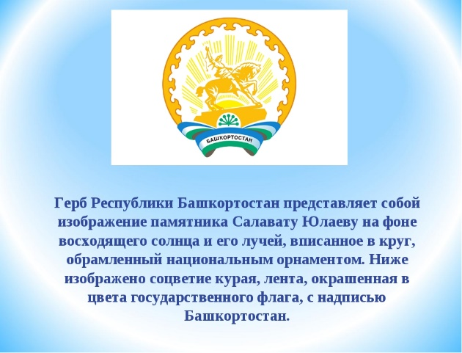 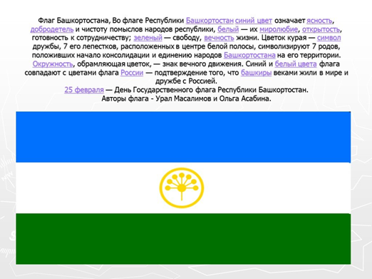

# 

# Приложение №2

# ПАМЯТКА ДЛЯ РОДИТЕЛЕЙ:

**«Патриотическое воспитание детей дошкольного возраста»**

Сегодня для России нет более важной идеи, чем патриотизм. Историческая память важна и необходима – во все времена и в любом государстве, особенно в трудные, переломные моменты истории. Именно такой период переживает сегодня Россия, когда вопросы патриотического воспитания, исторической памяти вышли на первый план. В последние десятилетия происходит утрата духовно-нравственных и социальных ценностей: теряется уважение к истории, забываются свои корни. А дерево не может расти, цвести и плодоносить без корней. Отсюда беспринципность и безнравственность, поклонение ко всему иностранному. Особенно тревожно, когда целое поколение молодежи воспитывается на чужих идеалах.

Патриотическое воспитание – это основа формирования будущего гражданина. Патриотическое чувство не возникает само по себе. Это результат длительного целенаправленного воспитательного воздействия на человека, начиная с самого детства.

В широком понимании «патриотизм» трактуется как олицетворение любви к Родине, активная сопричастность к ее истории, культуре, традициям. Оно проявляется в чувстве гордости за достижения родной страны, в горечи за ее неудачи и беды, бережном отношении к народной памяти, национально- культурным традициям.

Нельзя быть патриотом, не чувствуя личной связи с Родиной, не зная, как любили и берегли ее наши предки, наши отцы и деды.

Ребенок не рождается «плохим» или добрым, нравственным или безнравственным. То, какие нравственные качества разовьются у ребенка, зависит, прежде всего, от родителей и окружающих его взрослых, как они его воспитают, какими впечатлениями обогатят.

Дошкольный возраст – фундамент общего развития ребенка, стартовый период всех высоких человеческих начал. Закладываемое в это время эмоциональное отношение к жизни и людям, развитие нравственно – патриотических чувств оставляют след на все дальнейшее поведение и образ мыслей человека. В дошкольном возрасте у детей стремительно развиваются общечеловеческие ценности: любовь к родителям и семье, близким людям, родному месту, где он вырос, и, безусловно, к Родине.

В дошкольной образовательной программе «Детство» предусмотрено воспитание патриота - гражданина, которое включено в социально- нравственное развитие. Быть патриотом - значит ощущать себя неотъемлемой частью Отечества. Ориентиром в патриотическом воспитании детей в период детства становятся: детская игра, проектно - поисковая деятельность взрослых с детьми, художественно-литературное творчество, общение, творческо-продуктивная деятельность, средства эстетического воспитания.

# СОВЕТЫ ДЛЯ РОДИТЕЛЕЙ ПО ПАТРИОТИЧЕСКОМУ ВОСПИТАНИЮ ДЕТЕЙ:

1. Если вы хотите вырастить ребёнка достойным человеком и гражданином, не говорите дурно о стране, в которой живёте.
2. Рассказывайте своему ребёнку об испытаниях, выпавших на долю ваших предков, из которых они вышли с честью.
3. Знакомьте своего ребёнка с памятными и историческими местами своей Родины.
4. Даже если вам не хочется в выходной день отправляться с ребёнком в музей или на выставку, помните, что чем раньше и регулярней вы будете это делать, пока ваш ребёнок ещё мал, тем больше вероятность того, что он будет посещать культурные заведения в подростковом возрасте и юности.
5. Помните, что чем больше вы выражаете недовольство каждым прожитым днём, тем больше пессимизма, недовольства жизнью будет выражать ваш ребёнок.
6. Когда вы общаетесь со своим ребёнком, пытайтесь не только оценивать его учебные и психологические проблемы, но и позитивные моменты его жизни (кто ему помогает и поддерживает, с кем бы он хотел подружиться и почему, какие интересные моменты были на занятиях в детском саду и после них).
7. Поддерживайте у ребёнка стремление показать себя с позитивной стороны, никогда не говорите ему такие слова и выражения: «Не высовывайся!»,

«Сиди тихо!», «Не проявляй инициативу!».

1. Смотрите с ним передачи, кинофильмы, рассказывающие о людях, прославивших нашу страну, в которой вы живёте, позитивно оценивайте их вклад в жизнь общества.
2. Не взращивайте в своем ребенке равнодушие, оно обернется против вас самих!
3. Как можно раньше откройте в своем ребенке умение проявлять позитивные эмоции, они станут вашей надеждой и опорой в старости!

# КОНСУЛЬТАЦИЯ ДЛЯ РОДИТЕЛЕЙ НА ТЕМУ:

**«Патриотическое воспитание детей старшего дошкольного возраста в семье»**

*Как у маленького деревца, поднявшегося над землей, заботливый садовник укрепляет корень, от мощности которого зависит жизнь*

*растения на протяжении нескольких десятилетий, так учитель должен заботиться о воспитании у своих детей чувства безграничной любви к*

*Родине. В.А. Сухомлинский.*

Гражданско-патриотическое воспитание сегодня – одно из важнейших звеньев системы воспитательной работы. Ответ на вопрос «Что такое патриотизм?» в разные времена пытались дать многие известные люди нашей страны. Так, С.И. Ожегов определял патриотизм как «...преданность и любовь к своему Отечеству и своему народу». Г. Бакланов писал, что это

«...не доблесть, не профессия, а естественное человеческое чувство».

В последнее время появился термин «новый патриотизм», который включает в себя чувство ответственности перед обществом, чувство глубокой духовной привязанности к семье, дому, Родине, родной природе, толерантное отношение к другим людям.

Основы патриотизма начинают закладываться, прежде всего, в ближайшем окружении ребенка, а точнее в семье. У мальчиков с детства необходимо формировать представления о необходимости всегда становиться на сторону слабых, не давать их в обиду, оказывать помощь. Мальчик должен понимать, что он мужчина, что настоящие мужчины берут на себя самую трудную и тяжелую работу, и для этого они должны с детства готовиться к этому, закаляться, заниматься спортом, защищать девочек и заботиться о них. У девочек нужно формировать представления о том, что значит сохранять, мирные, доброжелательные отношения между близкими людьми, утешать и заботиться о них.

Уже в дошкольном возрасте ребенок должен знать так же, в какой стране он живет, чем она отличается от других стран. Нужно как можно больше рассказывать детям о городе, в котором они живут; воспитывать чувство гордости за свой город. Приучать детей бережно относиться к тому, что создано бабушками, дедушками, мамами и папами. Поддерживать чистоту и порядок в общественных местах, участвовать в создании красоты и порядка в своем дворе, подъезде, на улице, в парках, в детском саду.

Существуют разнообразные формы воспитания у детей патриотических чувств. Это беседы о Родине, о родном городе, о природе родного края, о хороших добрых людях, чтение детских книг на патриотические темы и детский фольклор региона, в котором он живет, соответствующий подбор песен и стихов для разучивания и, конечно, личный пример родителей.

Через изучение истории и традиций предков, воспитывается гордость и уважение к родной земле. Важная роль здесь принадлежит сказкам, которые передаются от поколения к поколению и учат добру, дружбе, взаимопомощи и трудолюбию. Самобытный народный фольклор – прекрасный материал, формирующий любовь к Родине и патриотическое развитие детей. Ребенок должен иметь понятие о государственных и народных праздниках, активно принимать в них участие. Также стоит познакомить их с культурой, обычаями и традициями других народов, сформировать к ним дружелюбное отношение.

Одно из проявлений патриотизма – любовь к природе. Она определяется бережным отношением к ней, выражается в элементарной заботе о животных, в доступном труде по выращиванию растений. Большое значение имеют прогулки в лес, на реку, в поле. Они дают возможность познакомить детей с некоторыми правилами бережного отношения к природе. При ознакомлении с природой родной страны акцент делается на ее красоту и разнообразие, на ее особенности. Яркие впечатления о родной природе, об истории родного края, полученные в детстве, нередко остаются в памяти человека на всю жизнь и формируют у ребенка такие черты характера, которые помогут ему стать патриотом и гражданином своей страны.

Не менее важным условием нравственно-патриотического воспитания детей является тесная взаимосвязь с родителями. Прикосновение к истории своей семьи вызывает у ребенка сильные эмоции, заставляет сопереживать, внимательно относиться к памяти прошлого, к своим историческим корням.

Быть патриотом своей страны - значит принимать близко к сердцу ее интересы, заботы, горести и радости, чувствовать себя ответственным за все то, что в ней происходит. Отношение к родине, ее культуре, истории, языку передается от родителей к детям.

## Что должен знать и уметь ребенок старшего дошкольного возраста:

* знать и называть свои имя и фамилию, имена и отчества родителей, где работают, как важен для общества их труд;
* знать семейные праздники; иметь постоянные обязанности по дому;
* может рассказать о своем родном городе (поселке, селе), назвать улицу, на которой живет;
* знать, что Российская Федерация (Россия) — огромная многонациональная страна; что Москва — столица нашей Родины;
* иметь представление о флаге, гербе, мелодии гимна;
* иметь представления о Российской армии, о годах войны, о Дне Победы.

# РЕКОМЕНДАЦИИ ДЛЯ РОДИТЕЛЕЙ:

* Воспитание маленького патриота начинается с самого близкого для него - родного дома, улицы, где он живет, детского сада.
* Обращайте внимание ребенка на красоту родного города.
* Во время прогулки расскажите, что находится на вашей улице, поговорите о значении каждого объекта.
* Дайте представление о работе общественных учреждений: почты, магазина, библиотеки и т. д. Понаблюдайте за работой сотрудников этих учреждений, отметьте ценность их труда.
* Вместе с ребенком принимайте участие в труде по благоустройству и озеленению своего двора.
* Расширяйте собственный кругозор.
* Учите ребенка правильно оценивать свои поступки и поступки других людей.
* Читайте ему книги о Родине, ее героях, о традициях, культуре своего народа.
* Поощряйте ребенка за стремление поддерживать порядок, примерное поведение в общественных местах.

## Выучите с детьми: Родина

Родина слово большое, большое. Пусть не бывает на свете чудес, Если сказать это слово с душою, Глубже морей оно, выше небес!

В нём умещается ровно полмира: Мама и папа, соседи, друзья.

Город родимый, родная квартира, Бабушка, школа, котёнок … и я.

Зайчик солнечный в ладошке, Куст сирени за окошком

И на щёчке родинка – Это тоже Родина.

*Т.Бокова*

## Пословицы

Одна у человека мать, одна у него и Родина. Нет в мире краше Родины нашей.

Везде хорошо, но милее Родины нет. На чужой стороне и весна не красна. Родная сторона – мать, чужая – мачеха. Родина – мать, умей за нее постоять.